PRESSEMITTEILUNG

Büdelsdorf, 20.02.2023

Planungshelfer erfährt ein Update
Barrierefreie Übergänge jetzt auch für WDVS einfach konzipieren

Vor knapp einem Jahr wurde der Planungshelfer Fensteranschluss, ein Gemeinschaftsprojekt von ACO, Triflex, Schöck, Siegenia und profine, gelauncht. Das praktische Planungstool hat seitdem schon vielen Architekten und Verarbeitern die Konzeption und Umsetzung schwellenloser Anschlüsse zu Balkon- oder Terrassentüren erleichtert. Nun bekam der digitale Helfer eine erste Aktualisierung, die unter anderem eine Ergänzung um die Einbausituation Hebeschiebetür mit Wärmedämmverbundsystem (WDVS) umfasst.

Neben den Anwendungsfällen mit Hebeschiebetür sowie Dreh-Kipp-Tür am monolithischen Mauerwerk gibt es im Planungshelfer Fensteranschluss nun auch die Einbausituation Hebeschiebetür mit WDVS. Denn werden bodentiefe Fenster nicht ordnungsgemäß an das WDVS angeschlossen, drohen Wärmebrücken, welche die thermische Effizienz des Gebäudes beeinträchtigen. Hinzu kommt, dass das Material äußerst empfindlich gegenüber Feuchtigkeit ist. Um einen dauerhaft dichten Übergang sicherzustellen, haben die Kooperationspartner Schnittstellenlösungen entwickelt, die durch das Labor ift Rosenheim geprüft und sowohl in ihrer Materialverträglichkeit als auch in ihrer Funktionalität bestätigt wurden. Den Aufbau dieser Lösungen können Architekten und Verarbeiter beim Planungshelfer Fensteranschluss als 3-D-Animation nachvollziehen. Zu den einzelnen Komponenten finden sie außerdem eine umfangreiche Dokumentation, die Prüfzeugnisse, Leistungserklärungen, Ausführungsrichtlinien, Ausschreibungstexte sowie CAD-Dateien und, sofern verfügbar, BIM-Objekte enthält.

Der Planungshelfer Fensteranschluss soll auch in Zukunft durch weitere Produkte und Partner kontinuierlich weiterentwickelt werden. Dabei wird das wertvolle Feedback der User stets berücksichtigt, so auch beim aktuellen Update. Hier haben die Kooperationspartner die Bedienung des Tools optimiert. Die Benutzeroberfläche erscheint nun noch aufgeräumter, die Bedienung noch intuitiver. Darüber hinaus wurden ein paar praktische Funktionen ergänzt, wie die Ansicht in Ultra-HD oder die Option, zu jeder Zeit mit einem Klick einen Screenshot vom Modell zu machen. Ziel des digitalen Tools ist es, allen an der Umsetzung bodentiefer Fensteranschlüsse beteiligten Gewerken einen schnellen und unkomplizierten Zugang zu einer sicheren Lösung zu bieten. Mit den ift-geprüften Systemen und ihrer Darstellung im Online-Tool legen die Kooperationspartner ACO, Triflex, Schöck, Siegenia und profine den Grundstein dafür.

Der virtuelle Planungsassistent ist abrufbar unter:
www.planungshelfer-fensteranschluss.de

2.558 Zeichen (inkl. Leerzeichen)

Infokasten
Auf der Messe live erleben
Wer sich live von dem Tool und den Systemlösungen für den bodentiefen Fensteranschluss überzeugen möchte, hat vom 5. bis zum 8. März 2023 zunächst auf der DACH+HOLZ International in Stuttgart die Möglichkeit dazu. Am Stand von Triflex in Halle 8, Stand 305, kann der Planungshelfer ausprobiert werden. Eine weitere Gelegenheit gibt es vom 19. bis zum 22. März 2024 auf der Fachmesse FENSTERBAU FRONTALE in Nürnberg. In Halle 4, Stand 215, präsentiert Kooperationspartner Siegenia den Bauanschluss digital und in Halle 7, Stand 555, ist bei profine ein Exponat zu sehen.

Die ACO GmbH
Als Teil der weltweiten ACO Gruppe gehört die ACO GmbH zu den führenden Anbietern ganzheitlicher Systemlösungen rund um die klimaresiliente Freiraum-, Infrastruktur- und Gebäudeplanung. Das Unternehmen ist im Jahr 2023 durch den Zusammenschluss der ACO-Geschäftsbereiche Tiefbau und Hochbau entstanden und baut auf vertrauensvolle Partnerschaften mit dem Handel, Architekten und Planern sowie dem Handwerk. Der nachhaltige Umgang mit der wertvollen Ressource Wasser, verdeutlicht durch den Claim „ACO. we care for water“, steht im Mittelpunkt aller Unternehmensaktivitäten. Mit dem ACO WaterCycle bietet das Unternehmen ein breites Spektrum an Systemlösungen, um Oberflächenwasser oder Abwasser zu sammeln, aufzubereiten, zurückzuhalten und wieder zur Verfügung zu stellen. Darüber hinaus berät und unterstützt ein starkes Außen- und Innendienstteam alle Objektbeteiligten in jeder Projektphase.
www.aco.de

Bildmaterial:

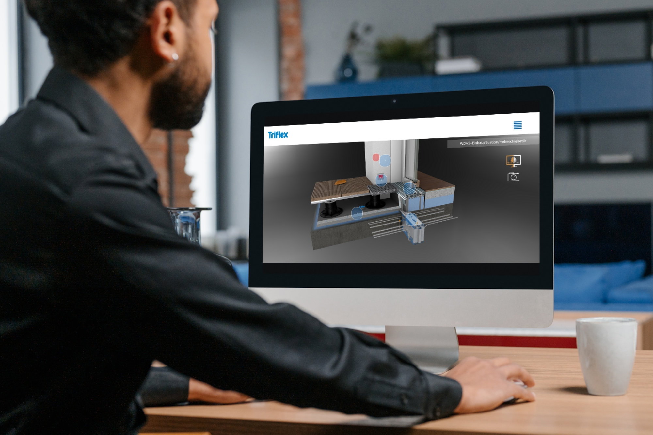
Nach dem Update des Planungshelfers können nun auch 3-D-Animationen der Einbausituation Hebeschiebetür mit WDVS im Detail betrachtet werden.
Foto: Triflex

Pressekontakt:
ACO GmbH
Tanja Holst Public Relations - Fachpresse
Tel.: +49 4331 354 197
Mobil: +49 151 64738331
E-Mail: tanja.holst@aco.com

